Перед сном можно устраивать семейные чаепития. С детьми старше 2-х лет уже можно поговорить и подготовить их к расставанию с любимым своим предметом. Вы можете вместе придумать, кому бы могла пригодиться бутылочка. Например, ее можно отдать малышу, который недавно родился у ваших друзей, или олененку в зоопарке.
Некоторые родители идут на хитрость, и делают напиток в бутылочке не вкусным, например, добавляют соль. В кружку же, наоборот, наливают то, что больше всего любит малыш. Такие ухищрения нередко приносят свои плоды, и малыш сам решает отказаться от ставшей «невкусной» бутылочки.
Существует достаточно необычный, но интересный способ отучения. Родитель закрепляет емкость на какой-либо вертикальной поверхности таким образом, чтобы малыш мог из нее пить, но не мог снять. Малыш может подойти пососать, бутылочка находится в свободном доступе, но вот взять ее с собой в кроватку или на прогулку он уже не сможет. Постепенно ребенок отучается от бутылки и подходит к ней все реже и реже. Чего делать нельзя. Не стоит отучать малыша резко, прятать бутылочку. Нельзя стыдить, говорить, что он «как маленький», нельзя угрожать или кричать на ребенка. Не следует давать бутылочку в дневное время. Не стоит начинать отучение с ночных кормлений. Они должны уйти последними.
Отучение от ночного сосания
Отвыкание от ночных кормлений требует особого внимания, ведь сосание бутылочки становится уже ритуалом. Несколько советов, следуя которым, вам будет проще отучить ребенка от бутылочки ночью:
Хорошо покормите малыша за ужином и поставьте рядом с кроваткой поильник.
Ночью давайте только водичку.
Придумайте новые ритуалы отхода ко сну: массаж на ночь, колыбельная песня, чтение сказок.
Дети лучше засыпают, если перед сном погуляют на свежем воздухе, а в течение дня будут достаточно активно проводить время. Не одевайте малыша в слишком теплую пижаму и не накрывайте пуховым одеялом.
Как бы вам ни было жалко лишать своего малыша привычных ему ритуалов, помните, что это необходимый этап взросления, что такие изменения пойдут только во благо вашему чаду.
МАДОУ Детский сад № 133 города Тюмени
Служба ранней помощи

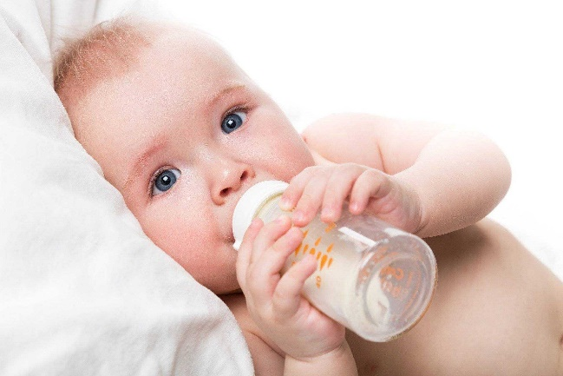
«Как отучить ребенка от бутылочки»

Педагог-психолог
Козырева Е.Н

Тюмень,2024
Как правильно и быстро отучить ребенка от бутылочки?
Малыши быстро привыкают пить молоко, водичку или даже кушать жидкие каши из бутылочки с соской. И справиться с такой привычкой бывает достаточно сложно. Поэтому многим мамам приходится рано или поздно задуматься о том, как отучить ребёнка от бутылочки, сделав этот процесс комфортным и для малыша, и для самих родителей.
Сейчас появляется много сторонников позднего отучения детей как от груди, так и от бутылочки.
Привязанность к бутылочке может негативно повлиять на развитие малыша и привести как к физиологическим, так и к психологическим проблемам.
К чему же может привести позднее отучение:
Отказ от «нормальной» пищи для подросшего малыша очень важно полноценно питаться, учиться кушать взрослую пищу, пить из чашки. Это необходимые этапы взросления, и привычка пить из бутылочки может мешать малышу развивать свои вкусовые пристрастия, пробовать новые продукты и переходить на твердую пищу.
Проблемы со сном
Ребенок, который не может отказаться от бутылочки ночью, пьет намного больше жидкости, что в свою очередь приводит к частым позывам в туалет. И тут каждый родитель решает: либо класть на ночь в памперсе, либо будить для похода на горшок.
В первом случае придется отложить процесс отучения от памперса, да и памперс может протечь ночью, и это доставит дискомфорт малышу.
Проблемы с речью
Логопеды говорят о том, что у детей старше двух лет, привыкших к соске, могут возникнуть сложности с произношением звуков, что, в свою очередь, тормозит развитие речи.
Всему свое время.
Не существует единых стандартов, когда же надо отучать ребенка от бутылочки. Внимательная и чуткая мама обычно сама чувствует, когда стоит начинать отучение — обычно, этот возраст 1, 2 года. Один малыш готов к отучению уже в год, а для другого может потребоваться гораздо больше времени. Большинство педиатров согласны в том, что 3 года — крайний срок, к это время маленький человек должен питаться из взрослой посуды. Если вы решили проститься с любимой спутницей, то наберитесь терпения, осознайте, что это может быть непростой, но необходимый этап. Как только вы дадите слабину, и откатите этот процесс назад, ваш смышленый малыш это поймет, начнет манипулировать вами, и отучить его будет уже намного сложнее. Часто мамы сами приучают ребенка к бутылочке при прекращении грудного вскармливания. И вопрос отучения - теперь уже от бутылочки — возникнет вновь.
Не стоит начинать отучение во время болезни, каких-либо изменений в жизни малыша или семьи (переезд, отпуск, начало посещения садика).
манипулировать вами, и отучить его будет уже намного сложнее.
Практические советы!
Пойдите вместе в магазин и выберите вместе с ним удобную небьющуюся кружку или поильник с ярким рисунком.
Выбирайте легкую посуду, которую ваш малыш сможет удержать вместе с налитой в нее жидкостью. Позвольте сделать ему выбор самостоятельно. После поильника можно переходить уже к кружке.
Самое время посадить малыша за стол вместе с вами, поставить ему новую красивую посуду и предложить кушать ложкой и пить наравне со всеми из кружки.

